使用说明

1. 导入插件

打开扩展程序

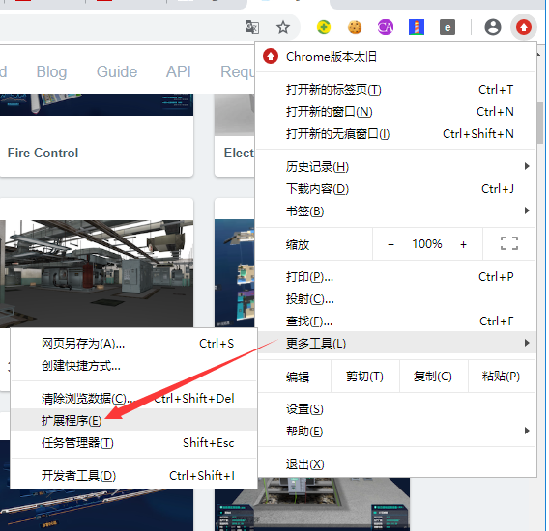

打开开发者模式，点击加载扩展程序

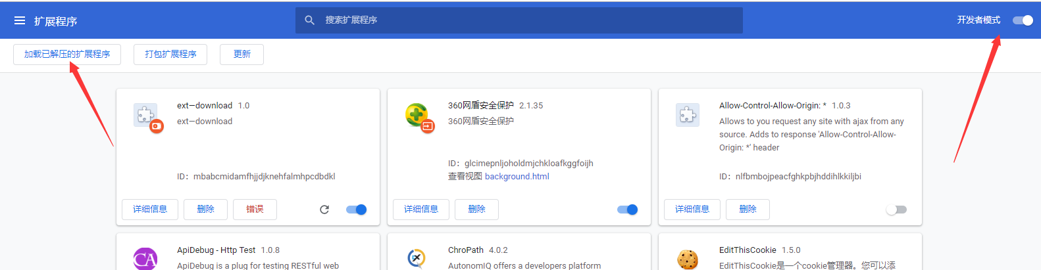

选中目录导入插件

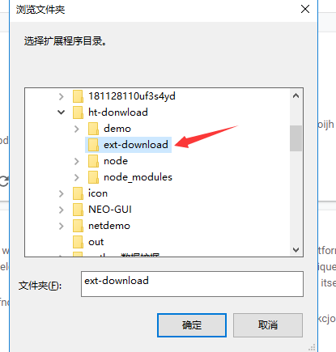

1. 打开插件刷新页面

打开要下载的demo，再打开开发者工具。

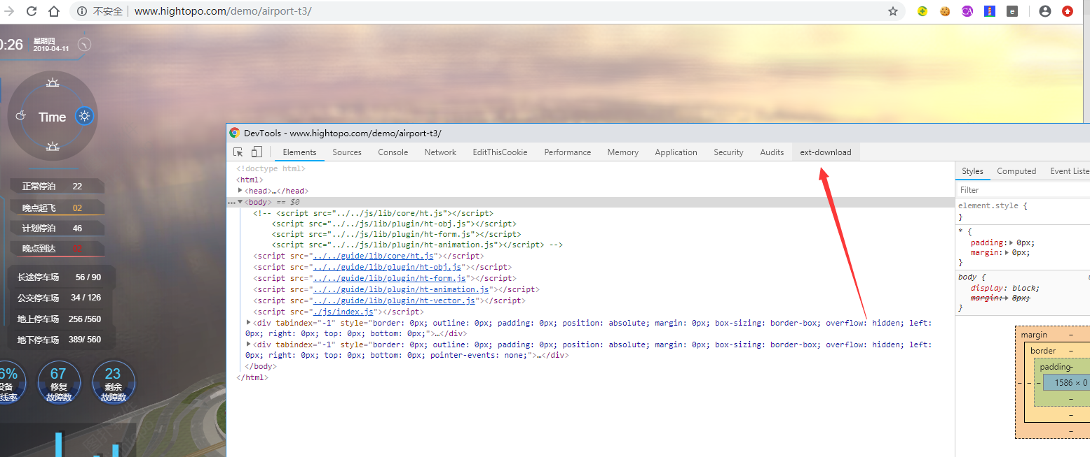

重新刷新页面得到资源列表

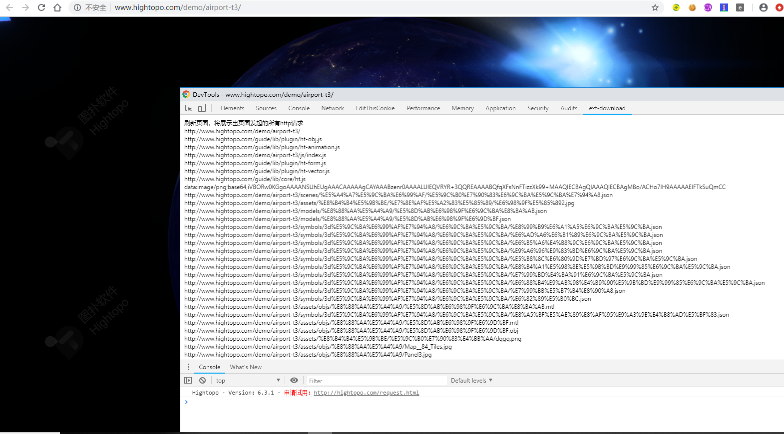

1. 拷贝到1.txt

将得到资料列表拷贝到 1.txt， 注意是1.txt

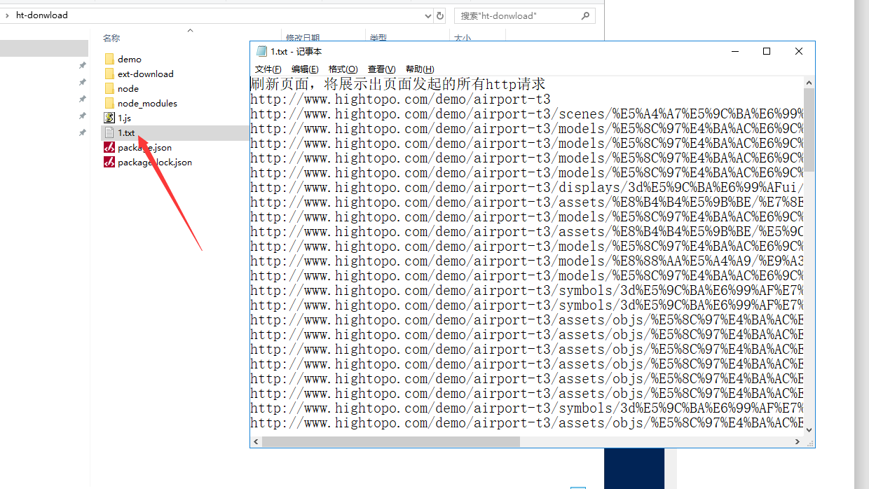

1. 运行下载

到目录

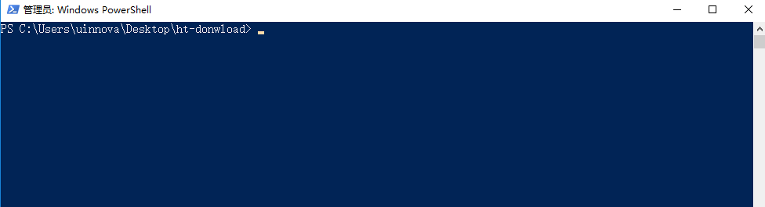

执行

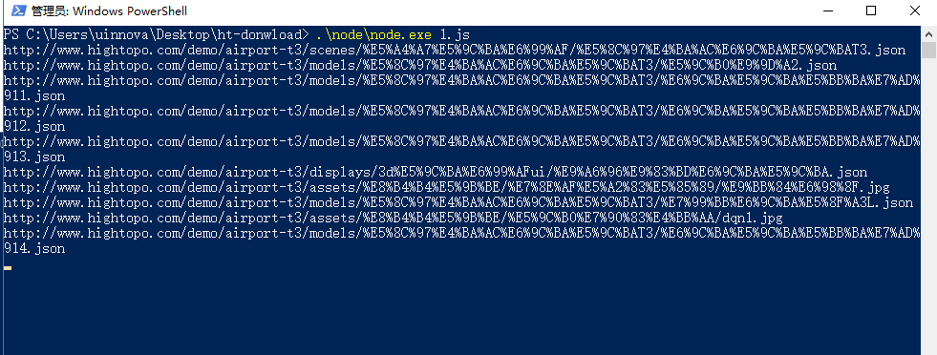

1. Demo目录查看下载到的资源。

